**REFLEKT Gloss Paint PRO 50**

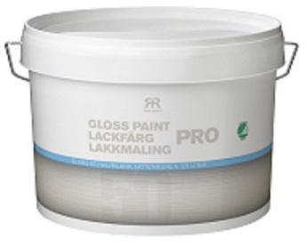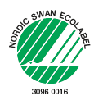



**Tuotetietolehti – Reflekt Lakkamaali PRO 50**

|  |  |
| --- | --- |
| **Tuotekuvaus:** | Reflekt Lakkamaali PRO 50 on täyttävä, valumaton ja vesiohenteinen akrylaattimaali. Maali on hyvin peittävä ja kevyesti työstettävä. Se levittyy sileäksi ja kovaksi lakkamaalipinnaksi, joka ei kellastu. Joutsen-ympäristömerkitty. |
| **Tuotteen käyttö:** | Käytetään sisätiloissa pohjamaalatun puun ja metallin maalaukseen. Esim. ovet, ovenkarmit, puutyöt, huonekalut ja keittiönkaappien ovet. |
| **Työohjeet:** | * Pohjan pitää olla puhdas, kuiva ja kiinteä * Pohjamaalaa uusi tai puhdistettu puu Reflekt-lakkapohjamaali V:llä * Kiiltävät ja sileät pinnat karhennetaan * Pese Reflekt Målartvätt Inne -maalarinpesulla * Halkeamat ja reiät paikataan * Sekoitettava huolellisesti ennen käyttöä * Levitetään mieluusti lyhytnukkaisella telalla suurille pinnoille ja   tasoitetaan heti pehmeällä keinokuitusiveltimellä  **Tekniset tiedot:**  **Kiiltoryhmä:** Puolikiiltävä, 50  **Kiinteäainetilavuus:** N. 52 paino-%  **Riittoisuus:** N. 10 m²/l  **Käyttölämpötila:** Min. +10 °C. Maks. ilmankosteus 80 % RH  **Kuivumisaika +23 °C:ssa ja normaalissa**  **ilmankosteudessa (60 % SK):** Pölykuiva: N. 2 tunnin kuluttua  Päällemaalauskuiva: N. 6 tunnin kuluttua  Täysin kovettunut: Useita päiviä  **Ohenne:** Vesi  **Työvälineiden puhdistus:** Vesi  **Avaamattoman/avatun pakkauksen säilytys:** Suljettuna viileässä ja jäätymättömässä paikassa.  **Henkilönsuojaimet:** Ruiskumaalatessa: Suojavaatetus, yhdistelmäsuodattimellinen kokonaamari. Maalatessa: Silmäsuojaimet, käsineet. Hionta: Hengityssuojain.  **Ympäristönsuojelu:** Puhdista työkalusta mahdollisimman suuri osa maalista ennen vesipesua. Jäljelle jäävää maalia ei pidä hävittää sekajätteenä vaan toimittaa se paikalliselle jäteasemalle. Minimoi maalijäte arvioimalla etukäteen maalin menekki. Huolehdi jäljelle jääneestä maalista siten, että voit käyttää sitä uudelleen. Näin vähennät tehokkaasti tuotteen ympäristövaikutusta. |
|  |  |